Тест №2.
1.Определите, какой природный район Африки формирую перечисленные природные объекты.
1)Драконовы горы пустыня Намиб
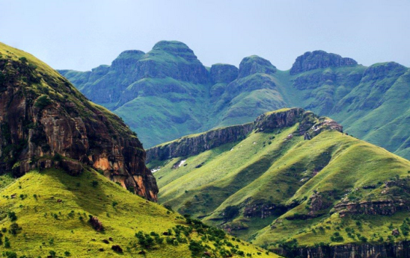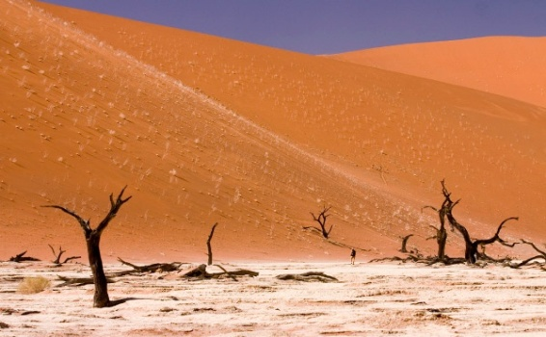
2)Пустыня Сахара Суданские равнины
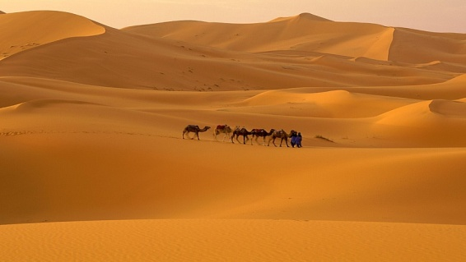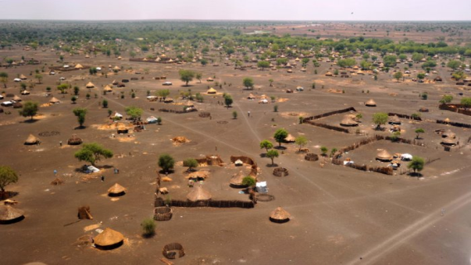
3)Восточно-Африканское плоскогорье Эфиопское нагорье
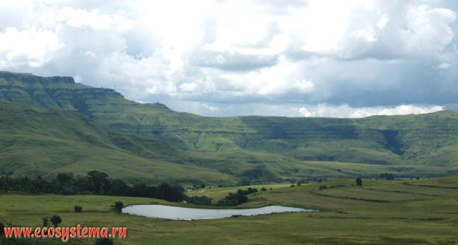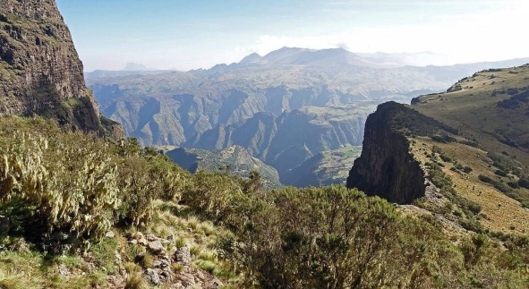
4) Гвинейский залив Котловина Конго
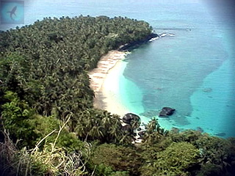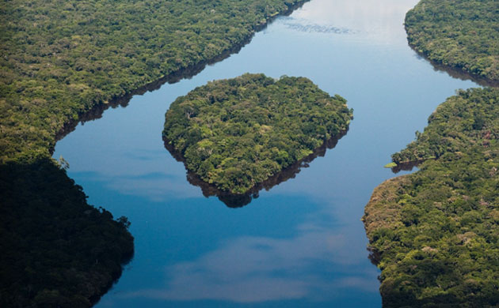
2. Определите, какой из природных районов Африки наиболее благоприятен для ведения хозяйственной деятельности людей?

